**외국계 교육회사 줄라마코리아**

**대학생 Education Analyst 3기 채용**

**[목차]**

1. 채용 소개

2. 회사 소개

3. 모집 요강

**ZulamaKorea**

info.korea[@zulama.com](mailto:info.korea@zulama.com)

**ZulamaKorea Education Analyst**

**“교육 산업의 End-to-End를 경험한다”**

줄라마코리아가 모집하고 있는 Education Analyst는 교육의 end-to-end를 경험할 수 있는 특별한 기회입니다. 줄라마코리아의 신규 사업인 “1:1 방문학습 프로그램”에 대한 기획/마케팅/인사 업무를 진행하고 업계 최우수 인력들로부터 멘토링을 받게 됩니다. 더 나아가서는 본인들이 기획에 참여한 Product를 직접 현장에 나가서 실행(Teaching) 해볼 수 있는 기회를 제공하는 프로그램입니다.

**About ZulamaKorea**

**“Future Education for All”**

줄라마코리아는 최적의 미래 교육을 통해 아이들의 삶을 더 행복하게 만들어주고 싶습니다. 이를 위해 꼭 필요한 코딩 교육, 컴퓨터 교육을 제공합니다. 줄라마코리아가 Exclusive License 를 가지고 있는 Zulama 교육과정은 2009년 미국 카네기멜론 대학교 교수진들과 개발한 2000시간 이상의 코딩 교육과정을 미국과 한국 170여개 공·사립학교에 제공하고 있습니다. 더불어, 모든 학생들이 미래를 위한 최적의 교육을 합리적인 가격에 받게 하자는 철학 아래에 코딩 방문학습 교육을 진행하고 있습니다. 불필요한 교육을 배제하고 가장 핵심적인 컴퓨터 개념과 코딩을 단기간에 가르치는 것을 목표로 합니다. 줄라마코리아는 검증된 교육과정을 통해 국내 SW 교육을 올바른 방향으로 이끌고자 합니다.

**“줄라마코리아에서 일한다는 것”**

* "최적의 미래 교육을 통해 아이들을 더 행복하게 하는 것"이라는 비전에 맞게 아이들의 미래를 위한 교육 사업을 함으로써 보람과 자부심을 얻습니다.
* 업계와 고객으로부터 받은 좋은 피드백을 바탕으로 빠르게 성장하는 회사에서 일하면서 구성원들도 함께 성장합니다.
* 직무에 상관 없이 교육자의 마인드를 가지신 분들이 모여서 대한민국의 미래 교육을 고민하고 노력하며 실천합니다.

**모집 요강**

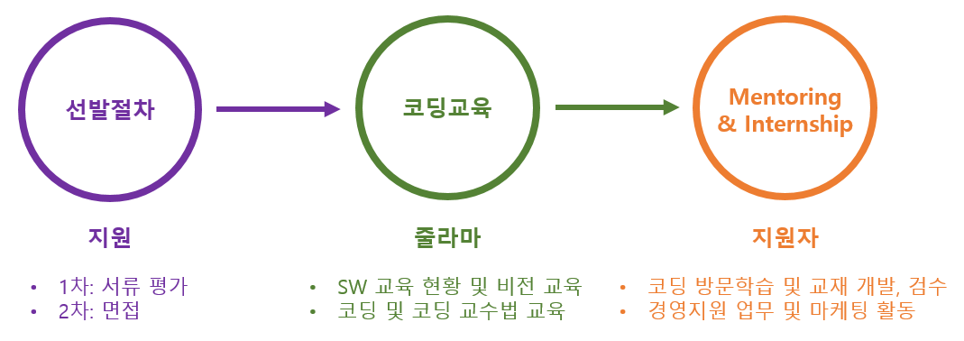

**“이런 일들을 하시게 됩니다”**

* 마케팅x 컨텐츠 기획 Internship
* 줄라마코리아의 “1대1 방문학습” 프로그램에 대한 마케팅 전략을 수립하고 방문학습 운영 오퍼레이션 고도화 방법을 함께 고민합니다. 수립한 전략을 바탕으로 직접 실행(execution)까지 할 수 있는 기회를 드립니다.
* Internship은 기수제로 운영됩니다. 다음 기수의 멘토를 선발하는 과정까지 직접 참여 가능한 포지션입니다.
* Research > Planning > Marketing > Execution > Recruiting의 절차를 모두 경험해 볼 수 있는 기회입니다. 교육 사업의 end-to-end를 경험해볼 수 있습니다.
* Teaching & Mentoring
* 단순 경영 업무에서 그치지 않고 직접 “1:1 방문학습 및 멘토링”, “1:1 온라인 교육” 프로그램을 진행해보게 됩니다. 해당 프로그램을 통해 담당하는 학생들에게 코딩 및 ICT(컴퓨터 활용) 교육을 진행합니다.
* 때로는 형(오빠)과 언니(누나)로서 담당하는 학생들의 멘토가 되어 세심한 관찰을 통해 학생들의 눈높이에 맞는 의사소통으로 학생들에게 도움을 주는 역할도 합니다.

** 관련 전공자가 아니어도 괜찮습니다. 코딩을 못하셔도 괜찮습니다. 함께 일하시는 분들께는 오리엔테이션과 함께 필요한 코딩 교육을 시켜드릴 예정입니다.

**“이런 분들을 환영합니다”**

* 교육자 마인드를 바탕으로 "Future Education for All"이라는 비전 실현에 공감하고 함께 설렐 수 있는 분으로, 시간 약속을 잘 지키시는 팀플레이어 그리고 스타트업에 관심 있으신 분들을 우대합니다. 추가적으로 아래와 같은 역량을 가지신 분들을 우대하고 있습니다:
* 교육 관련 전공자 혹은 이공계 전공자
* 교육자의 마인드를 갖고 아이들을 가르치는 일을 좋아하는 분
* 교육 사업에 관심이 있으신 분 (경영학 전공자 및 사업기획서 작성 경험자 우대)
* 블로그 콘텐츠 제작 경험이 있으신 분
* 적극적이고 주도적으로 문제해결을 하실 수 있는 분
* 일을 좋아하고 즐기며 일에서 의미를 찾을 수 있는 분

**“근무 조건 및 환경”**

* 근무 조건
* 기간: 최소 6개월 (기간 연장은 추후 협의)
* 7월부터 근무 시작 예정
* 업무 시간: 현장 근무7시간, 사무실 근무 최소 3시간
* 근무 환경
* 위치
* 사무실 근무는 재택 근무로 대체될 수 있음
* 특별한 사항이 있을 시 사무실에서 오프라인 미팅 진행 예정
* 사무실: 강남구 테헤란로 419 (선릉역 도보 3분 거리)
* 급여
* 월급제
* 합격 시 To Be Discussed
* 팀 분위기
* 젊은 팀이 하나의 비전을 바라보며 열심히 달려가고 있습니다.
* 아이비리그 출신 대표를 비롯한 국내외 명문대 출신의 비저너리들이 함께 합니다.
* 유쾌하고 따뜻한 분위기를 바탕으로 신뢰와 자극을 주고 받는 든든한 팀원들이 각자의 일들을 책임지고 있습니다.
* 기타
* 줄라마코리아 공식 홈페이지: [https://zulamakorea.com](https://l.facebook.com/l.php?u=https%3A%2F%2Fzulamakorea.com%2F%3Ffbclid%3DIwAR1228RlJqaKNPnB7epQrHbUytLwpm7YdLIWVyrLvCDd_Pn9HwpQo_P0GWg&h=AT2p1LAvgjnWWgkDttEfc6M00-N3xKHywpIHJNVjjN5ch4zPcMjS9QrccjwFULWwlMdBXTXd0BHvS56fP5yRbohf4Q65YFIPhb71o2BX3IFnYlB1qMGKCHpS584NT6c0wMAufpjacjBepsK2nSmuAQW9)
* 줄라마코리아 공식 블로그: [https://blog.naver.com/zulamakorea](https://l.facebook.com/l.php?u=https%3A%2F%2Fblog.naver.com%2Fzulamakorea%3Ffbclid%3DIwAR2FI6FplslubcS7rUh8HPN_Sp8J3ahEIFbwaxr3c90287_cEIUFY-4HnDo&h=AT1w6z2JnCSU1TygwVcG1k916VAunb5hbcve0XdylTABPtS5oI-vI8T_WkRqjro7UA13WfnCMeKqMc1KFP4GgL2d-2HvS-NK6H4B-Blx-XcZlgxiuszL-lG6zrcechPdFVf9GagzeecFzetSd3IzAY9m)

**지원 방법 및 문의**

* 지원
* 접수 방법: 이메일 접수 ([info.korea@zulama.com](mailto:info.korea@zulama.com))
* 제출 서류: 국문 혹은 영문의 자유양식 이력서 및 자기소개서
* 일정
* 지원 마감: 2021년 5월 30일(토)까지
* 2021. 06. 01(화) 서류 합격자 발표 예정
* 2021. 06. 05(토) 오후 화상면접 (ZOOM 사용,10-20분 소요 예정) 진행 후 최종 합격자에게 개별 연락
* 상기 일정은 회사 내부 사정으로 인하여 변동될 수 있습니다.
* 문의: info.korea@zulama.com 또는 02) 6205 – 7890
* 기타
* 합격자에 한해서 개별적으로 연락 드립니다.
* 이력서에 연락 가능한 전화번호와 활동 기간 중 거주지를 꼭 명시해 주시고,   
  재학 중인 지원자는 시간표도 첨부해주시길 바랍니다.